жовтень 2020 р. № 2
Місячник розумового виховання «Ріка знань»

В рамках місячника розумового виховання цікаво та незабутньо пройшла гра "Всезнайко" у 3-х класах. Учні брали участь у вікторині, вирішували незвичайні завдання, складали пазли. Всі були так захоплені, що не помітили, як швидко минув час.
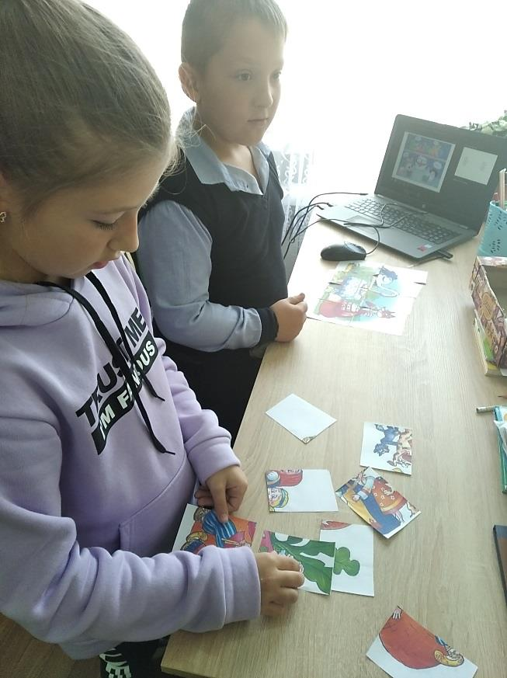
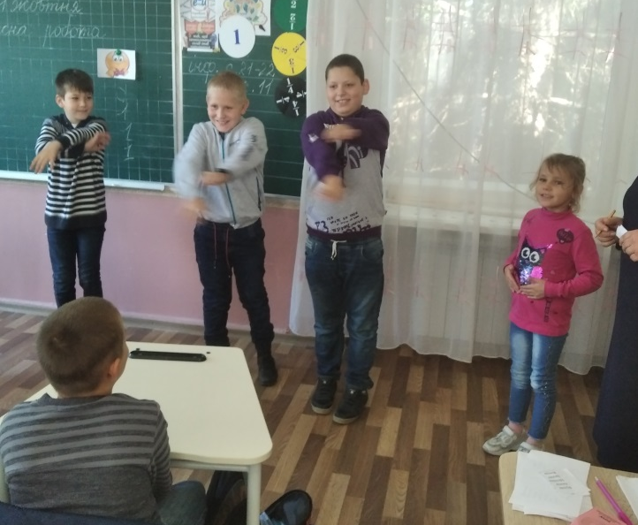
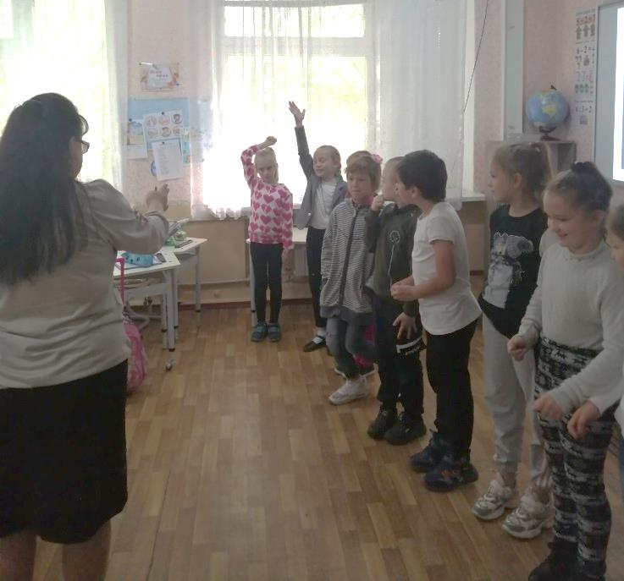

Пізнавальні заходи до Дня українського козацтва провели для учнів 2-х класів. Завідувач бібліотекою спільно з педагогом-організатором запропонували учням цікаву тематичну бесіду «Славетні лицарі українського народу», з якої діти дізнались, що козацтву належить особливе місце в історичній пам'яті українського народу. Про свято Покрови Пречистої Богородиці, яке з давніх давен зміцнювало в душах козаків надію на опіку і заступництво Матері Божої діти дізналися переглядаючи презентацію, «Під покровом Матері Божої» Пригадали і досить молоде свято, яке започатковане у 2014 році - День Захисника України. Учні активно брали участь у вікторині, переглядали презентацію книг, про козаків, ділилися враженнями та власними роздумами.
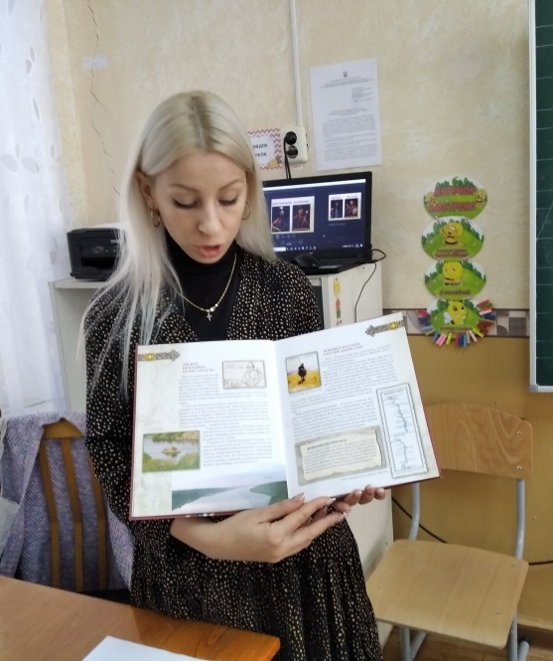

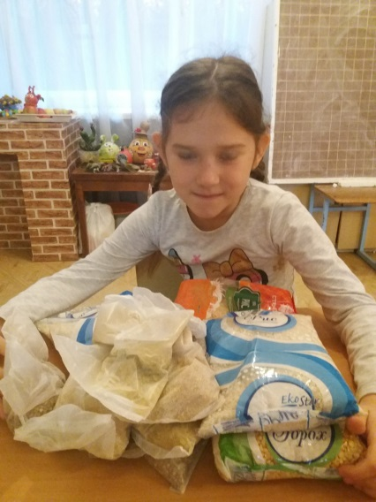
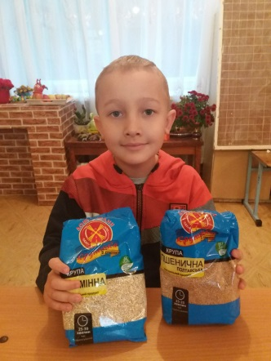
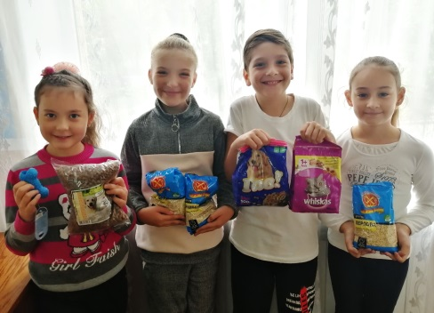
Учні нашої школи приєдналися до Всеукраїнської благодійної акції «Нарру Гав для Сірка». Весь зібраний корм, крупи (близько 100 кг) і корисні речі для тварин ми відправили до громадської організації "Щасливий Пес". Ще одна гарна новина: під час акції учениця 3-Б класу Сога Стефанія взяла в свою родину собачку з цього ж притулку. Ну як можна було не полюбити таку красуню!
